**[Thème 1 : Fragilités des démocraties, totalitarismes et Seconde guerre mondiale]**

Chapitre 2 : Les régimes totalitaires.

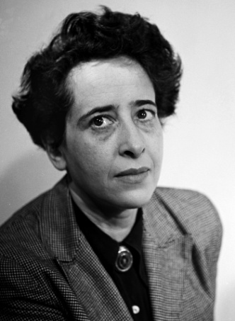

**Totalitarisme** : Un régime totalitaire instaure une **dictature** et la vision **d’un** **seul** **homme** sur toute la société. Il s’appuie sur une **idéologie**. Il cherche à créer un **Homme nouveau**, une **société** **nouvelle**, c’est pourquoi **tous** les aspects de la société sont concernés depuis la politique, jusqu’à l’économie et la culture.

*Hannah Arendt :* Née Johanna Arendt le 14 octobre 1906 à Hanovre et morte le 4 décembre 1975 dans l'Upper West Side, est une politologue, philosophe et journaliste allemande naturalisée américaine, connue pour ses travaux sur l’activité politique, le totalitarisme, la modernité et la philosophie de l'histoire.

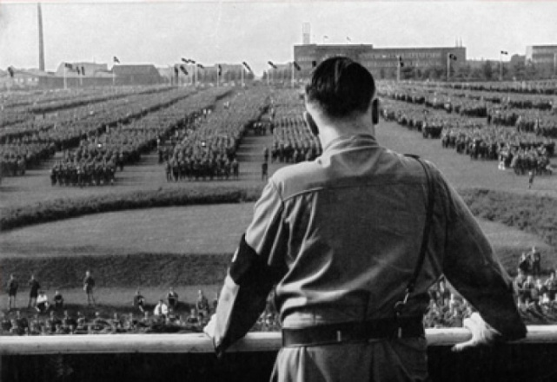Les premiers totalitarisme apparaissent au début de années 20 :

**1917-1918** : **Russie** (**URSS** en 1922)

**1922** : **Italie**

**1933** : **Allemagne**

Chaque idéologie est différentes, mais certains procédés sont similaires.

# Comment s’organisent les différents totalitarisme en Europe ? Comment bouleversent-Ils le continent européen ?

**1] Le régime soviétique : mettre en place une société communiste**

1) L’idéologie défendu par Staline

Question 3 p 39

Question 3 Doc. 3 et 5Dans quels buts et de quelle manière Staline souhaite-t-il transformer l’économie et la société soviétiques?

**Staline** propose une vision **radicale** du **Marxisme** et du **Marxisme** **Léniniste**. Pour lui tout repose sur le **contrôle** de **l’Etat** dans toutes les sphères de la **société** et de **l’économie** à travers des plans **quinquennaux** qui doivent fixer les objectifs à **atteindre** **tous** **les** **5** **ans**.

Il veut **accélérer** **l’industrialisation** de l’URSS pour **grossir** le rangs de **la** **classe** **ouvrière** (idéologie = **dictature** **du** **prolétariat**).

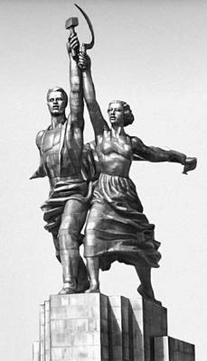Il supprime le **koulaks** (paysans libres) et accélère la **collectivisation** des terres à travers les **kolkhozes** (idéologie = mise en commun des terres).

Staline souhaite **créer** **l’Homme** **soviétique** (égalité totale entre les citoyens ; même salaire…)

### 2 formes d’adhésion à l’idéologie stalinienne

**L’ouvrier et la Kolkhozienne** :

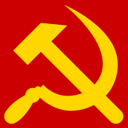Les **symboles** **du** **communisme** : Faucille, marteau, étoile rouge, drapeau rouge.

Journal unique : **Restriction** **des** **libertés** = (**La** **Pravada** = la vérité).

Lois mettant en place le **système** **totalitaire** = **1929**.

Régime **strictement** **athée** : Les églises transformer (parking, entrepôt, piscine).

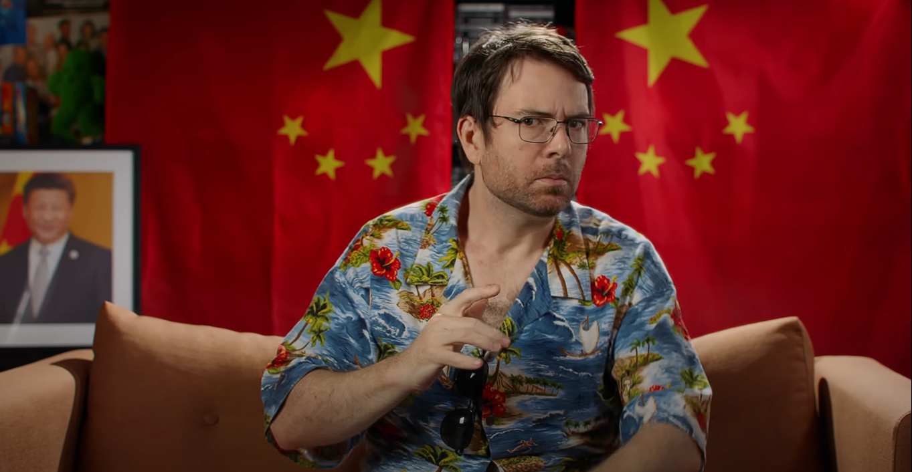

Il est obligatoire d’avoir le portrait du dirigent : **Culte de la personnalité.**

La **population** est obligé **d’adhéré** au **partis**.

Présence d’une **police** **secret** le **NKVD**.

Propagande mise en place par le partis avec le **cinéma** : création d’école de cinéma et financement de **film** de **propagande**. Mais aussi dans la musique : **Les cœur de l’armée rouge**.

-Le cuirassée Potemkine / Libération 1972 /

#### 3) Exercice de la violence et terreur.

PPO : 1937_1938 la « **Grande** **terreur** » en URSS.

Sont cibles d’abord (**1932**) les **paysans** opposés à la collectivisation des terres (surtout en Ukraine) Ils sont exécutés ou envoyés au **goulag**.

A partir de 37, sont ciblés des hauts **dignitaire** **bolcheviks** (du parti), des chefs d’Etat-major (armée) puis des **citoyens** ordinaires.

Les **autorités** organisent même de **faux** **procès** ( à Moscou = les procès de Moscou) en **35-37-38** où les accusées sont commander par avance. Ils n’ont pas le droit à un avocat.

Bilan de ces « **grande** **purge** » : **1 600 000** arrestations, **750** **000** exécutions.

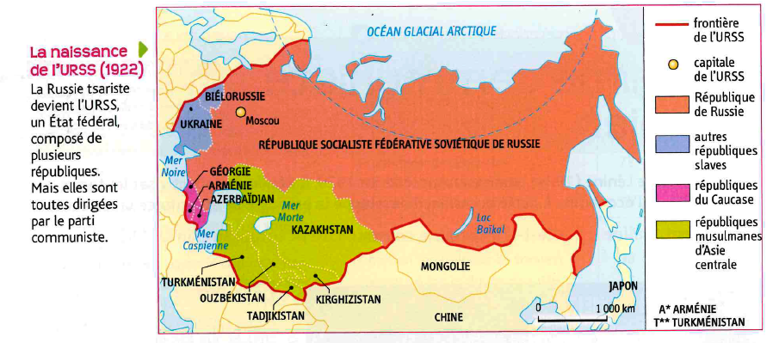

Certainprisonniersontenvoyerau **Goulag (camps de travail en Sibérie).**

**2] L’Italie fasciste**

#### 1) L’Italie fasciste : un nationalisme exacerbé

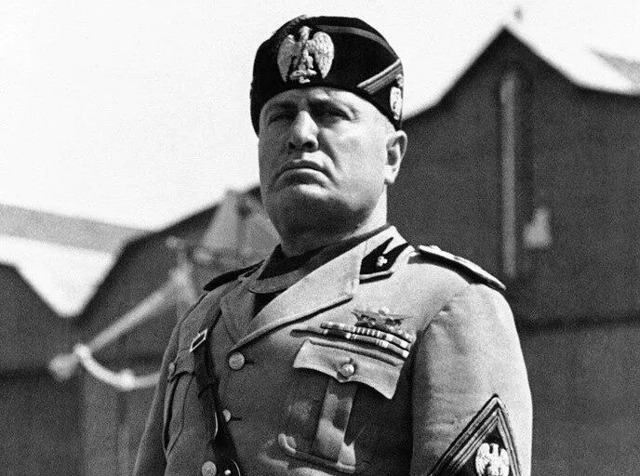

Pendant la **PGM** l’Italie à rejoint la triple entente pour tenter de récupérer des **territoires** du coté de **l’Autriche** **Hongrie**.

Elle **récupère** des **territoires** mais pas tous. On parle alors de victoire mutilé. L’Italie à le sentiment d’avoir été trahis par les alliées.

Au Nord industrialiser comme au Sud l’Italie est en proie aux **grèves** : Volonté d’installation d’un régime Communiste.

Benito Musolini était a la base **Socialiste**. Il était instituteur et journaliste. Mais il est colérique et **nationaliste**.

Il est finalement rejeter par les Socialistes.

Le **fascisme** à plusieurs dimensions :

-**Nationalisme** Guerrier

-**Contrôle** de l’état : social

En **Italie** :

Nom du partie = **Parti** **National** **Fasciste** (1921)

Nom et surnom du chef = Mussolini surnommé le « **duce** » (le chef, le guide)

Date **d’arrivée** au pouvoir = **1922** : Il est nommé président du conseil par le roi Vittorio Emanuele III suite à une démonstration de force = la marche sur Rome.

Principes idéologiques du régime : mélange de **nationalisme** fort et de **socialisme** avec rejet du marxisme léninisme et de l’individualisme ; atteindre l’autosuffisance alimentaire et valoriser l’économie locale.

#### 2) Le régime fasciste : formes et degrés d’adhésion

1925-1926 : Lois **Fascistissimes** = mise en place du régime fasciste

-Lois restreignant les libertés : **1925** = Lois restreignant la presse, sur le droit de grève (interdiction) + **fin des syndicats** ; Lois Acerbo pour faciliter la représentativité au parlement du parti fasciste ; culte de la personnalité.

-Lois **Rocco** = plus de séparation des pouvoirs, **interdiction** des partis politiques **anti**-**fascistes**, suppression de la liberté de la presse, maire remplacés par Podestats nommés par le pouvoir.

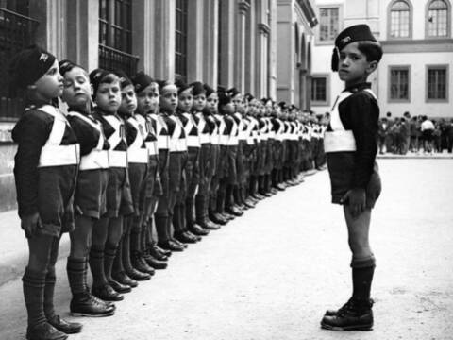

-**1926** = **instauration** d’un système **corporatiste** dans les entreprises ou les terres agricoles valorisant le patronat

-Groupes **d’embrigadement** de la jeunesse : enfants de la louve (pour les petits), **balillas** de 8 à 14 ans pour les garçons / les petites italiennes pour les filles.

**Propagande** **forte**, idéalisation du **passé** **romain** de l’Italie. Création d’une nouvelle expression artistique qui peut rappeler l’Antiquité et valorisant la force. Volonté de rendre l’Italie autosuffisante sur le plan alimentaire (efforts pour moderniser l’agriculture).

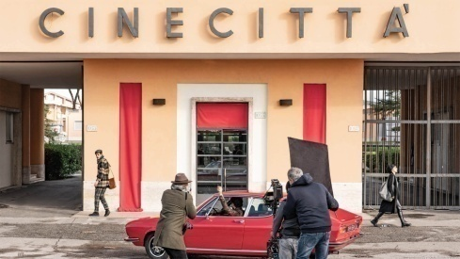

-Symboles utilisés par le régime : les **faisceaux** et la **hache** (force)

-Propagande mise en place par le régime = art nouveau = **futurisme**, références à l’architecture antique ; **Cinecitta** (300 films à la gloire du régime et du glorieux passé romain).

#### 3) Exercice de la violence et terreur

-Peur

-**Tribunal** : penne de mort pour délit d’opinion.

-Police politique : **OVRA**

-Milice : « **Chemise** **Noir** » 1923

**1935** : Invasion de l’Ethiopie

**1936** : Rapprochement avec l’Italie

L’Italie Fasciste calque petit à petit la politique juive Allemande.

#### 2 L’encadrement de la population

Mussolini lutte contre ses opposants en instaurant un **État policier**. Son **culte de lapersonnalité**le présente comme un surhomme. Il organise de grands rassemblements de **propagande**, encadre les loisirs grâce à l’Opera Nazionale Dopolavoro (OND**),** **embrigade lapopulation**dès le plus jeune âge : la Gioventu italiana del Littorio (Jeunesse italienne du Licteur, de 6 à 21 ans) réunit 7,8 millions d’Italiennes et d’Italiens en 1939 et sa devise est « Croire, obéir, combattre ».

Pour tenter de résoudre les conséquences de la crise économique de 1929, il engage des « **batailleséconomiques**» telles que la « guerre du blé » (hausse de 50 % de la production de grains) ou de **grands** **travaux** (chantiers ferroviaires et autoroutiers…).

Mais les historiens montrent que Mussolini est dans une « société peu totalisable », en raison du contrepoids culturel et social de l’Église, du roi et de la tradition régiona-liste italienne peu propice au développement d’un réel État fort à l’échelle de toute l’Italie. Le **fascisme**tente de dissimuler ses échecs en proposant de **nouveaux combats et adversaires**aux Italiens : il édicte des mesures d’exclusion contre les Juifs (1938) et supprime la Chambre des députés le 2 mars 1939.

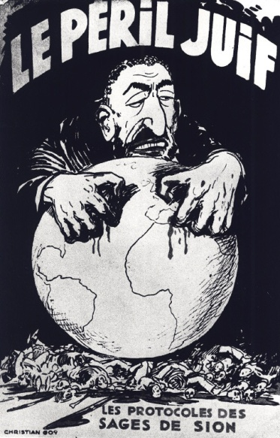

**III] L’Allemagne nazie mise en place d’un régime raciste et antisémite.**

**Sémites** : Arabes : Qq juif

**Racisme** : Création de race, hiérarchisation

**1919** : **Traité** de **Versailles**, mal vécu. Le Reich devient République (Weimar / Socialistes)

**Milice** et **ancien** **combattants** **refuse** la défaite et refuse de reconnaitre le traité de Versailles.

Un pays sévèrement sanctionner mais qui va mieux au milieux des années 20.

Les Américains font pression sur les Français pour que le montant des remboursement soit réduit.

L’Allemagne rejoint la SDN.

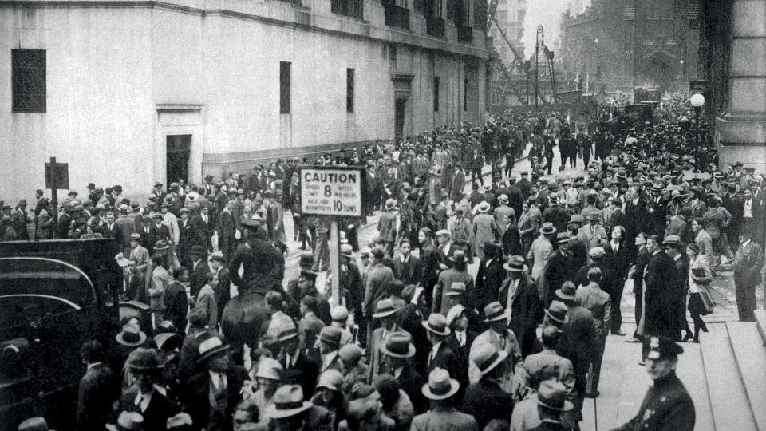La **crise** de **1929** fragilise fortement l’Allemagne. Donc retour au difficulté : Chômage, tension sociale.

= Monté du **Nationalisme**.

##### Quel est l’idéologie du Nazisme ? :

###### National-socialisme

Le **national**-**socialisme**, ou **nazisme**, incarne le racisme dans ses manifestations les plus extrêmes et les plus concrètes. Il conjugue l’existence d’une idéologie reposant sur des convictions racistes et la mise en œuvre d’une persécution d’État prolongée par une politique **génocidaire** de purification raciale ayant engendré le génocide des Juifs, au cours de la Seconde Guerre mondiale, avec l’extermination de plus de 6 millions de personnes, dont 1,5 million d’enfants.

*Des races et des hommes inégaux*

Le nazisme rejette l’héritage des Lumières et de la Révolution française. Il **conteste** radicalement le principe **d’égalité** **juridique** **entre** **les** **Hommes**, qui a notamment inspiré les rédacteurs de la Constitution de la **République** de **Weimar** (1919).

"***Mein******Kampf***". Genèse de l'idéologie nazie

Le ***Lebensraum*** : espace vital pour la « **race des guerriers** »

#### L’idéologie : Hitler et la race aryenne

L’Allemagne de la République de Weimar est durement touchée par la crise économique de 1929. **Adolf Hitler**, dirigeant du **NSDAP (ou parti nazi)**, accuse le traité de Versailles, les Juifs, la République d’être responsables de la crise.

Hitler installe un État **totalitaire de droite**. Selon lui, les Allemands appartiennent à la « race » supérieure des Aryens, affaiblie par des siècles de mélanges avec les Juifs. Il souhaite **régénérer**l’Allemagne par une **idéologie raciste, antisémite, guerrière eteugéniste**permettant aux Aryens de prendre possession de leur « **espace vital**». Pour atteindre cet objectif, les Aryens doivent avoir un chef (un **Führer**) et se préparer à la **guerre**.

Le NSDAP devient le premier parti au Reichstag après les élections législatives de 1932. Le président Hindenburg nomme alors **Hitler chancelier le 30 janvier 1933**.

#### La mise au pas de l’Allemagne

Hitler limite les **libertés individuelles**, se fait octroyer **les pleins pouvoirs**par le Parlement, fait du **NSDAP le parti unique**. En 1934, il élimine ses opposants au sein du NSDAP lors de **la nuit des Longs Couteaux**(85 **SA**sont assassinés les 29 et 30 juin) et, à la mort d’Hindenburg en août, il se fait proclamer Reichsführer : Hitler est dès lors le **seul dirigeant del’Allemagne**.

La société est embrigadée **(Jeunesses hitlériennes)**, encadrée par une **propagande**et surveillée par une police politique dès 1933 (la **Gestapo**).

Les **commandes militaires de l’État**relancent la production. Les nombreux recrutements dans la police, l’armée et l’industrie permettent de sortir du chômage de masse (6 millions de chômeurs en 1932, 400 000 en 1938).

#### 2) Le régime nazi : formes et degrés d’adhésion

- **Lois** **restreignant** **les** **libertés** : plusieurs lois limitent les libertés dès **1933** ; interdiction du **SPD** (socialistes) et du KPD (communistes) suite à **l’incendie** du **Reichstag** en **1933**.

- **Lois** mettant en place le **système** **totalitaire** : lois de **Nuremberg** (**1935**) ; les Juifs sont considérés comme des citoyens de seconde catégorie ; ces lois sont mises en place pour leur faire quitter l’Allemagne. Les mariages mixtes sont interdits. Les **Juifs** ne peuvent plus embaucher de personnels allemands non-juifs. Certaines professions leur sont interdites. Ils doivent porter un signe distinctif (**étoile** **de** **David**). Des **lieux** **publics** leur sont également **interdits**.

Nuit du **9 au 10 novembre 1938** : **nuit de cristal** ; des magasins tenus par des Juifs (plus de 7500) sont vandalisés (voir doc 6 p 49), des synagogues brûlées (267); des Juifs assassinés (91 morts, 26 blessés).

Ouverture de **Dachau** en **1933**.

#### 3) Exercice de la violence et terreur

#### La terreur nazie

Les individus censés représenter un danger sont persécutés (1 million d’individus emprisonnés et 500 000 exilés de 1933 à 1939). Le premier **camp de concentration**ouvre à Dachau en mars 1933. Des **autodafés**(incendies de livres) sont organisés par l’État.

Une **politique antisémite**est mise en place. Les **Juifs**servent de boucs émissaires : boycott des magasins juifs dès avril 1933**, lois de Nuremberg de 1935**les privant de la nationalité allemande et interdisant tout mariage entre Juifs et citoyens allemands, nombreux emplois interdits à partir de 1938, **pogrom**organisé par l’État lors de la **nuit de Cristal du 9 au 10 novembre1938. Point de passage, p. 48**

Pour autant, des formes de résistance passive existent en Allemagne où des Allemands conservent des idéaux politiques contraires au **nazisme**.

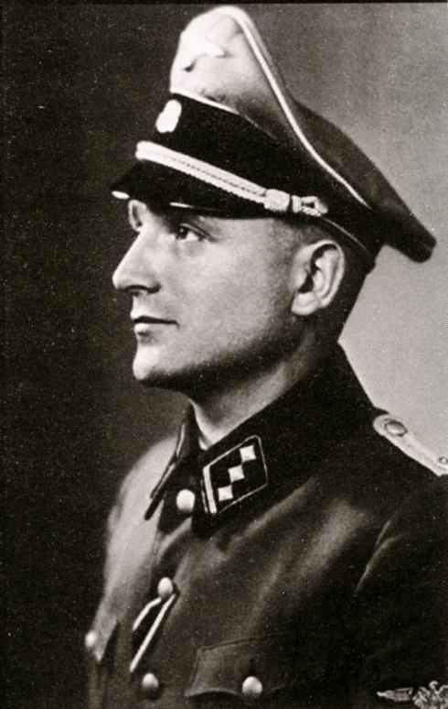Sont envoyé les opposants régimes : **1933** = **camp** **de** **concentration** à Dachau où sont envoyés les **Communistes** et les **Socialistes** ; volonté d’éliminer également : les **alcooliques**, les **handicapés** physiques et mentaux et les **homosexuels**.

**GESTAPO** : nom de la police secrète surveillant la population

**1934** : nuit des longs couteaux = élimination des **SA**, remplacés par les **SS** (ils gardent les camps).

#### 4) PPO : Les interventiions dans la guerre civile espagnole (1936-1939).

Travaux en groupe : parcours 2 p. 52- 53

**1931**: Espagne = république.

Les tensions viennent de la nostalgie de la monarchie et de la crainte de la montée du communisme.

Il y a des **nostalgiques** de la **monarchie** (**catholicisme**) : ils ont une revue La **acción** **española**.

Histoire **singulière** de l’Espagne avec la **chute** de la **monarchie** et la mise en place de la **république**, en lien avec l’histoire européenne = montée des **fascismes** et la peur du **communisme**.

Comment les différents totalitarismes se sont-ils impliqués dans la **guerre** **civile** **espagnole** ?

Février **1936**: **Frente popular**

**17 – 18 juillet 1936** : soulèvement contre le gouvernement républicain par le général Franco (dans les possessions marocaines espagnoles) suite à l’assassinat du chef de parti de droite, Jose Calvo Sotelo.

Des poches de résistance s’observent en **Andalousie**, en **Catalogne** et autour de **Madrid**. Franco souhaite instaurer une dictature nationaliste et catholique.

Les **insurgés** reçoivent très rapidement le soutien de **l’Italie** fasciste et de **l’Allemagne** nazie.

**8 août 1936** : signature d’un traité de non intervention signé par l’Allemagne, l’Italie, l’URSS, la France et le Royaume-Uni seulement respecté par ces deux derniers.

[Pour rappel **1936** : pacte **anti**-**Kommintern** (contre le communisme) signé entre Allemagne et Japon.]

Certains **habitants** des **démocraties** **libérales** s’engagent cependant au côté des Républicains : les brigades internationales (dont des écrivains célèbres qui ont écrit sur le conflit : **André** **Malraux** L’espoir**, Ernest Hemingway** Pour qui sonne le glas).

### Les interventions dans la guerre civile espagnole (1936-1939)

**Entre 1936 et 1939**, la guerre civile espagnole oppose les partisans du gouvernement du Frente Popular aux rebelles nationalistes du général Franco. Le conflit s’internationalise avec le soutien de l’Italie et de l’Allemagne aux nationalistes espagnols, tandis que l’URSS et les Brigades internationales tentent de s’y opposer. Plus de **600 000** soldats et civils y perdent la vie.

**Comment les puissances étrangères participent-elles à la guerre civile espagnole ?**

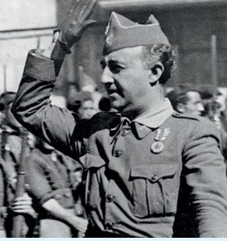

Prestigieux officier de l’armée espagnole, **Franco** dirige l’Académie militaire de Saragosse et réprime au nom du gouvernement un soulèvement anarchiste en **1934**. En **1936**, il dirige l’armée du Maroc espagnol. Partisan d’une dictature nationaliste et catholique, il prend la tête du soulèvement contre le gouvernement républicain du Front populaire, se proclame « chef du gouvernement de l’État espagnol » et « **Caudillo** » (le guide).

Le franquisme est une **dictature** souhaitant restaurer une Espagne **traditionnelle**.

Allemagne et Italie fournissent des **armes** aux **insurgés** (+ **avions**) ; idem pour les Républicains de la part de l’URSS (mais avions à monter + aviateurs à former en URSS) et des **brigades** **internationales**

**Avril** **1937** : bombardements par des Allemands du village basque de Guernica, techniques de combat aérien testées par les nazis (terroriser les populations civiles) = plus de **1000** morts. Les Franquistes font accuser les indépendantistes basques.

De plus, le camp républicain est affaibli par l’élimination par les communistes staliniens des communistes trotskistes et des anarchistes (**POUM**).

Des exactions sont commises par les deux camps :

**Arènes** de **Badajoz** : massacres à la mitrailleuse de syndicalistes ou d’élus de gauche du **15** au **17** **août** **1936**

**Assassinats** de prêtres, de patrons, de propriétaires dès **1936** par des Républicains

**Epurations** : **50** **000** victimes dues aux **Républicains** et de **130 000** à **150 000 victimes** dues aux **Franquistes**.

**Victoire** de Franco le **1er avril 1939** : le régime met en avant les victimes franquistes et occulte la mémoire des victimes du camp républicain.

Près **d’1** **million** de **Républicains** **quittent** **l’Espagne** (retirada) et se réfugient en France où ils sont placés dans des camps de concentration (Argelès = plage). Certains ont ensuite participé à la résistance en France et à la libération de Paris (la nueve).

*http://www.memorialcamprivesaltes.eu*

La guerre civile espagnole - Vidéo Histoire | Lumni

#### 5) Marche à la guerre.

